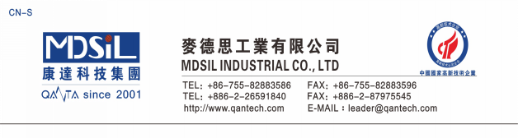
氟硅胶MD6900F系列
基本型号：MD6900F
产品描述：一种常见性能的氟硅胶产品

产品特性：
★ 耐高低温冲击
★ 快速硫化
★ 极低的气味;硫化过程中释放物对人体无害
★ 优异的耐热性，耐臭氧性和抗化学侵蚀性
★ 极好的电气绝缘性能
★ 极好的耐油性

主要应用：
高耐油，耐候，耐高温，耐老化类制品

典型物性表：
项 目 | 要 求
型号 | MD6930F | MD6940F | MD6950F | MD6960F | MD6970F
外观 | 乳白色固体，无明显机械杂质
密度，g/cm3 | 1.30±0.05 | 1.30±0.05 | 1.30±0.05 | 1.30±0.05 | 1.30±0.05
硬度（邵尔A型），Shore A | 32±2 | 40±2 | 50±2 | 60±2 | 70±2
拉伸强度，MPa ≥ | 5 | 5 | 5 | 5 | 5
伸长率，％ ≥ | 250 | 250 | 250 | 250 | 250
撕裂强度，kN/m ≥ | 12 | 15 | 15 | 15 | 12
收缩率，％ | 2.8～3.4 | 2.7～3.3 | 2.6～3.2 | 2.5～3.1 | 2.4～3.0
可塑性 | 220±30 | 220±30 | 220±30 | 220±30 | 220±30

硫化条件： C-15（1.3%）, 170℃×10min

操作条件：使用时戴上防护眼镜和防护手套

存储条件：低温干燥,远离明火,避免阳光直射

